**延时器控制软件AOIP和流媒体功能开发需求说明**

**（V-Process）**

1. **网络视频流延时器功能需求**
   1. **延时器控制界面功能**

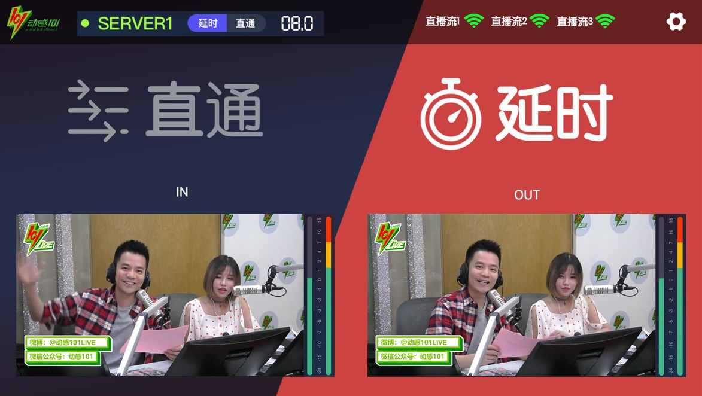

在基于AOIP音频延时器（N-Process）控制界面的基础上，开发视频流延时器功能，视频流延时器服务端独立运行，与AOIP音频延时器服务端通过网络进行同步。

系统逻辑图如下：



1. 控制软件和服务器功能说明

* 视频流延时服务器使用独立服务器，通过视频流延时器控制界面控制延时/直通状态。
* 视频流延时服务器输入可以接收rtmp视频流、ts流（RTP/RTSP/UDP）视频流信号，以及硬件基带输入。
* 视频流服务器输出可编码rtmp视频流、ts流（RTP/RTSP/UDP）视频流信号，同时支持硬件系带输出（延时后信号）
* 视频流延时器的控制界面独立运行，可配置联动N-Process音频延时器的某个音频通道，保持延时/直通状态同步。
* N-Process音频延时器通过服务器将每个对应通道的延时/直通控制状态发送出来，视频流延时服务器接收控制状态，实现与音频延时器的同步。
* 通过应用程序后台，配置控制界面对应的视频流服务器（IP地址）和视频流通道（Channel）。
* 视频流延时器工作模式与音频延时器相同：即SILENCE、SLOGAN模式。
  + SILENCE模式（Silence）：建立延时的过程中，插入默认黑场视频（或程序标准的默认视频）。
  + SLOGAN模式（Injection）：建立延时的过程中，插入对应的视频，视频文件后台配置更换。
* 视频流延时器接收视频流输入/输出，可通过后台配置控制指令的延迟量，即，音频延时器控制界面按下延时/直通按钮后，音频服务器改变状态，同时音频服务器将状态改变发送出来；视频服务器接收到状态改变的指令后，需延迟一段时间再执行，确保音频延时器控制界面按钮按下后，音频和视频的延时切入点保持一致。延迟量可在设置界面中调整。
* 视频流延时器将输入源视频流解码后插入Slogan视频，再重新编码后推送，重编码时能否加入台标功能（台标为带通道的图片）。

1. 视频推流设置页面（页面为示意图，需设计）

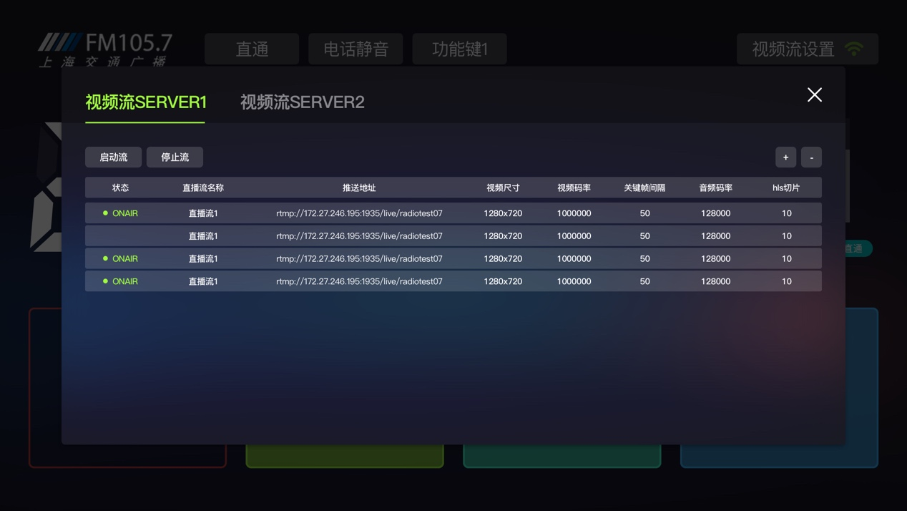

* 控制界面右上角“视频流设置”按钮可以通过配置选择是否显示（启用功能），如使用视频流延时器功能，则显示该按钮，仅音频延时器功能时，该按钮不显示（配置文件设置是否显示按钮）
* 视频流服务器独立配置。可以同时有多个控制界面对服务器进行控制，视频流配置信息设置后存在服务器端，其他控制界面打开时，从服务器读取信息，保证一致性。
* 可配置输入视频流的源地址，视频流源地址唯一。
* 可配置多个输出视频流地址，包括 状态、直播流名称、推送地址、视频尺寸、视频码率、关键帧间隔、音频码率、hls切片。
* 多个输出视频流可独立控制启动流、停止流。
* 操作流程如下：
  + 按下“+”，表中增加一样，可以把相应内容填进去。
  + 然后，表格中某一行被能够被选中。
  + 按下 启动流，选中的这一行最前面状态的这个格子显示OnAir或者标志，表示流已启动。
  + 选中某一行，按下停止流，状态格子里的OnAir或者标志消失，表示流停止。
  + 选中某一行，按下“-”，这一行删掉。
* 设置界面中能够调整视频流服务器与音频延时器指令同步的延迟量。
  1. **视频流延时器控制界面元素说明**



视频流延时器控制界面独立运行，用于显示视频流服务器的工作状态，输入和输出视频流画面。

1. 状态栏功能

* Logo显示，可在配置中进行更换。
* 显示视频流服务器 Server的工作状态，控制界面控制一台服务器，显示服务器的视频和直通/延时状态。
* 视频显示延时前（输入）信号和延时后（输出）信号。
* Server连接正常是，文字和前面小圆点用绿色显示，Server连接故障时文字和小圆点用红色显示。
* 控制端主机播放的音频默认为延时前信号，可通过配置改为延时后信号（在配置文件或配置界面中进行配置）。
* 可配置音频输出的物理声卡。
* 直播流标志表示推送的直播流的状态，是否启动推流。
* 直通/延时状态显示与音频延时器的显示功能需求一致。
* 数字显示延时的时间，直通时 00.0 数字显示为白色，延时时数字显示为橙红色。
* 配置按钮打开配置界面，配置界面由两部分组成：
  + 视频流推流设置，配置推流地址、推流协议、是否启动推流；
  + 延时器系统配置：服务器地址，延时模式（Silence/Injection），延时时长，音频播放源，输出音频声卡，更换logo图片，上传Slogan视频文件。
  + N-Process Stream同步设置：是否同步N-Process Audio，同步服务器地址，同步服务器通道（Channel），同步延迟设置（ms）。

1. 视频画面显示和控制

* 显示视频输入和延时后视频输出的画面；包括视频流中的音频跳表。
* 点击直通、延时，控制服务器实现直通/延时功能，同时直通、延时的底色进行翻转，直通为绿色，延时为红色（与音频延时器状态显示界面相同）。